**Номинация «Воспитывающий урок»**

**Технологическая карта урока русского языка**

**ФИО учителя:** Патракова Л.К.

**Класс:** 5

**Тема урока:** Словосочетание

**Используемая технология:**  технология системно-деятельностного метода, технология смыслового чтения

**Тип урока:** открытие новых знаний

**Цель:** овладение знаниями о словосочетании как единице синтаксиса

**Задачи:**

1. Воспитывать ценностное отношение к героям Отечества.
2. Уметь выделять словосочетания из предложения.

 3. Распознавать именные, глагольные и наречные словосочетания.

4. Проводить синтаксический анализ словосочетания.

5. Развивать речь, творческое и логическое мышление учащихся.

**Планируемые результаты:**

*Предметные:*

-учащиеся умеют распознавать единицы синтаксиса (словосочетание); проводить синтаксический анализ словосочетаний, распознавать словосочетания по морфологическим свойствам главного слова (именные, глагольные, наречные);

- учащиеся понимают содержание прочитанного текста, учащиеся умеют характеризовать текст с точки зрения его соответствия основным признакам;

*Метапредметные*:

-учащиеся выявляют и характеризуют существенные признаки языковых единиц, делают выводы;

- учащиеся используют смысловое чтение для извлечения информации, анализа и интерпретации;

- учащиеся способны выявлять проблемы для решения задач в учебных ситуациях, умеют объяснять причины достижения (недостижения) результата деятельности.

*Личностные:*

-учащиеся понимают значимость Дня Героев Отечества;

-у учащихся воспитываются духовно-нравственные качества личности, любовь и уважение к Отечеству.

**Оборудование:** «черный ящик» с медалью, принтер для распечатывания текстов, проектор, экран,

|  |  |  |  |
| --- | --- | --- | --- |
| **Технологический этап** | **Деятельность учителя** | **Деятельность учащихся** | **Ожидаемые результаты** |
| Мотивация | Звучит музыка, учитель показывает детям «черный ящик». Как вы думаете, что может быть там?  У меня есть две подсказки:   1. Отгадайте загадку: *Нелегко ее добыть, надо храбрым в схватке быть, Только тем она дается, до последнего кто бьется.*   2 Объясните смысл пословицы: *Храброе дело без награды не останется.*  -Показывает детям медаль. Проходит по рядам, каждый может прикоснуться.  Это медаль солдата Великой Отечественной войны из школьного музея.  Как вы думаете, зачем я ее принесла на урок? | - слушают подсказки, отгадывают загадку, объясняют смысл пословицы.  Это награда. Медаль.  Могут потрогать награду. Высказывают свои ощущения.  Предполагают. | Ориентация на моральные ценности и нормы |
| Актуализация знаний  Определение темы урока | Предлагает текст о героях (Приложение 1)  - Стратегия «Предвосхищения»  Не читая текст, порассуждайте, о чем он может быть. Сформулируйте предложения. С чем ассоциируется заголовок текста? Захотелось ли прочитать?  - Совпали ли ваши предположения?  -Зачем я взяла данный текст?  - Что вы знаете об этом празднике?  - Перед вами инфографика (Приложение2).Рассмотрите, прочитайте.  -Выполнить задание на множественность текстов.  - Стратегия «Черты характера»  Отметьте черты характера, которыми обладают главные герои текста.  - В задании ОГЭ в 9 классе вы будете писать сочинение по подобным темам. Сформулируйте, кто такой ГЕРОЙ.  - Преобразуйте текст в кластер  -Зачем в тексте я выделила сочетания слов?  - Что вы знаете по данной теме? | Смотрят на текст, высказывают предположения (о людях, о стране, о героях...)  Читают текст вслух (1 чел)  Дети сравнивают и отвечают.  - скоро праздник, День Героев Отечества.  Рассматривают.   |  | | --- | | Перед вами 2 текста. Определите тему и главную мысль каждого текста. Сформулируйте и запишите. |   -сила, смелость, упорство, сила духа, отвага…  Ответы детей: ГЕРОЙ- это…  Интерпретируют информацию в кластер.(парами) Два кластера зачитываются  -Прочитывают, определяют, что это словосочетания, формулируют тему урока | Понимать содержание прочитанного текста;  Характеризовать текст с точки зрения его соответствия основным признакам  Использовать смысловое чтение для извлечения, обобщения и систематизации информации  Владеть умениями информационной переработки текста  Выбирать, анализировать, интерпретировать, информацию |
| Целеполагание и планирование | -Сформулируем задачи урока по первым словам  -Как мы спланируем нашу работу?  - Для чего мы будем изучать словосочетания? Где пригодится в жизни? | -узнать…  -научиться…  -отработать…  Составление плана работы над новым понятием  -на ВПР, на ОГЭ, быть грамотным… | Выявлять проблемы для решения в учебных задач |
| Осмысление новых сведений, выведение способов их практического применения | - Займемся исследованием материала, пользуясь материалом учебника и видеоуроком <https://ya.ru/video/preview/3901363735987912544>  «Заговорить молчащую таблицу», заполнив ее.  Анализ правильности заполнения таблиц | Самостоятельная работа.  Заполняют таблицу (Приложение 3)  Представляют заполненную таблицу, выявляют трудности | Выявлять и характеризовать существенные признаки языковых единиц;  Делать выводы |
| Закрепление новых знаний и первоначальная отработка способов действия с ними | Учитель предлагает проверить, как учащиеся поняли тему  1 задание. Выпишите из предложений текста про героев 5 словосочетаний  2 задание. «Синтаксическая дуэль» | Перечитывают текст, выписывают словосочетания.  2 ученика у доски выполняют анализ словосочетаний СОВЕРШИЛ БРОСОК  ВЕЛИКУЮ ДЕРЖАВУ | Распознавать единицы синтаксиса (словосочетание  проводить синтаксический анализ словосочетаний |
| Вариативное применение знаний и способов действия с ними | 3 задание. Распределительный диктант  Данные словосочетания распределите по по морфологическим свойствам главного слова (именные, глагольные, наречные) (Приложение 4)  4 задание. Задание ОГЭ «Замена» (Приложение 5) | Выполняют задание. Взаимопроверка по эталону.  По образцу преобразуют. Проверяют. | Распознавать словосочетания по морфологическим свойствам главного слова (именные, глагольные, наречные). |
| Подведение итогов урока  Рефлексия | Возвращаемся к задачам урока.  Вопросы:  - Какие ставили задачи?  - Каким умениям научился на уроке?  - Что нужно корректировать?  Вернемся к медали. Что она значит для героя? | «Закончи предложение»  -Урок дал мне для жизни…  -Я приобрел…  -Было трудно…  -Самое ценное и дорогое | Объяснять причины достижения (недостижения) результата деятельности |
| Домашнее задание | Составить «суперконтрольную» для друга по теме урока | Записывают задание, спрашивают, что им непонятно | Понимать содержание устного текста |

**Приложение 1**

**Решительные и смелые люди**

Россия - **красивая**, богатая и необъятная **страна**, потому очень многие хотели бы владеть ею, но всегда находились герои, которые защищали нашу Родину и славились своей силой, решительностью и смелостью. Многие преодолевали колоссальные расстояния и преграды, чтобы прославить нашу великую державу.

Дмитрий Пожарский и Кузьма Минин освободили Москву от польских захватчиков.

Иван Сусанин ценой собственной жизни спас будущего царя Михаила Федоровича Романова от польско-литовского отряда во время русско-польской войны.

Александр Суворов не проиграл ни одного из 60 сражений.

Петр Багратион отличился во время войны с Наполеоном.

Николай Пирогов первым применил наркоз, чем спас огромное количество раненых солдат русской армии во время Крымской войны. В эту же войну Павел Нахимов **необычайно быстро** организовал оборону Севастополя.

Валерий Чкалов совершил первый в истории беспосадочный перелет из СССР в США через северные широты.

Георгий Жуков **командовал** великими **битвами** во время Великой Отечественной Войны, выиграл крупные сражения, в том числе взятие Берлина. Александр Матросов совершил бросок в вечность: он собственной грудью закрыл амбразуру немецкого дзота время ВОВ. Рихард Зорге - советский разведчик - поставлял ценную информацию советскому правительству.

Сергей Королев сконструировал первую космическую ракету, а Юрий Гагарин – стал первым, кто полетел в космос. Есть и современные герои, среди которых – летчик Дамир Юсупов, который смог посадить самолет с обоими отказавшими двигателями и убранными шасси через несколько минут после взлета. Он приземлился на кукурузное поле и спас сотню пассажиров.

Россия - великая страна, в которой всегда будут рождаться герои.

**Приложение 2**

**Инфографика**

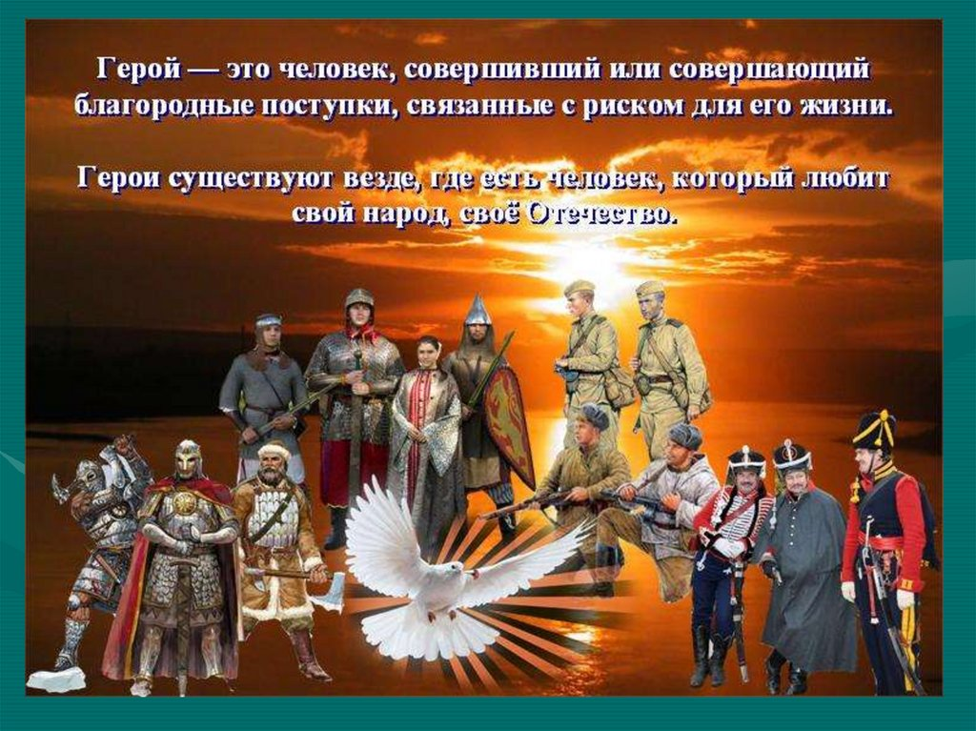

**Приложение 3**

|  |  |
| --- | --- |
| Строение | Словосочетание состоит из *…слова* и *…* |
| Как связываются | **Грамматическая связь** устанавливается с помощью …или … |
| Виды словосочетаний по главному слову | **1.** …(***письмо*** *(существительное)* другу, ***верные*** *(прилагательное)* мне, ***трое*** *(числительное)* в масках, ***кто-то*** *(местоимение)* из вас).  **2. …** (***пилить*** дрова).  **3.** … (очень ***быстро***). |

**Приложение 4**

|  |  |  |
| --- | --- | --- |
| Именные | Глагольные | Наречные |

Защищали Родину, применил наркоз, необычайно быстро, советский разведчик, на кукурузное поле, сконструировал ракету, спас царя, крупные сражения, шестьдесят сражений, защищали Родину.

**Приложение 5**

Замените СС «прилагательное + существительное» на синонимичные «существительное + существительное» по образцу: суконная шинель- шинель из сукна.

Мясные консервы, шелковый кисет.